202312541KL3

例3　如图，*x*轴在水平地面上，*y*轴沿竖直方向。图中画出了从*y*轴上沿*x*轴正向抛出的三个小球a、b和c的运动轨迹，其中b和c是从同一点抛出的，不计空气阻力，则(　　)

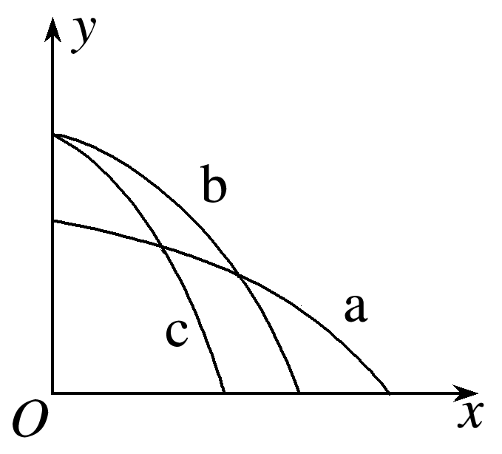

A．a的初速度比b的小

B．a的初速度比c的大

C．a的飞行时间比b的长

D．b的飞行时间比c的长